電柱などに貼り付けられた違反広告物の除却に御協力ください
～ボランティアによるまちの違反広告物の除却推進制度を実施中～

茨城県では，県屋外広告物条例で「良好な景観形成若しくは風致の維持」及び「公衆に対する
危害の防止」を目的として，広告物の設置場所や大きさなどについて，必要な規制を行っています。
しかし，最近は，金融広告や風俗関連広告を中心としたはり紙や立看板が，主に電柱等の禁止物件に大量に表示されており，条例の目的である美しいまちの景観や自然景観の維持にとって大きな障害となっています。このような違反広告物に対しては，各市町村を中心に除却を行っていますが，はがしてもすぐ貼られるような状況です。
このようなことから，美しいまちの景観や自然景観を守るため，地域の住民の方々が自主的に違反広告物の除却を行う「茨城県まちの違反広告物追放推進制度」を実施しています。ぜひ，積極的な参加をお願いします。

◆この様な団体の方々が違反広告物の除却に取り組んでいます
町内会，商店会，防犯協会，PTA，まちづくり団体，ボランティア団体 など
※当該制度への参加は，既存の団体でも，この制度に参加するために新たに結成された団体でもかまいません。

◆この様な違反広告物を除却することができます
電柱や信号機，ガードレールなどに表示されたはり紙，はり札，立看板，広告旗を除却することができます。
「はり紙」の事例
「はり札」の事例
電柱に表示された「はり紙」
街路樹に表示された「はり札」

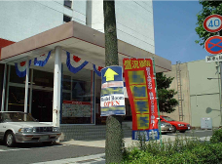

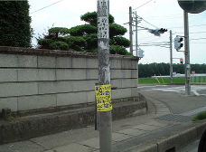

「立看板」の事例
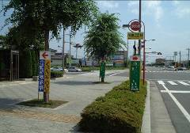
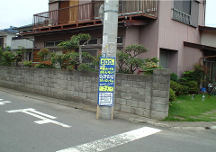

街路樹，信号柱に設置された「立看板」
電柱に設置された「立看板」

「金属板（はり札）」の事例
「広告旗」の事例

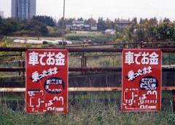
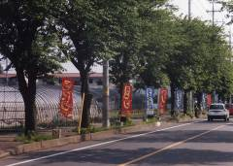

柵に取り付けられた「金属板」
歩道上に設置された「広告旗」

◆活動のお申し込み方法など，制度に関するお問合せは，
古河市都市計画課 計画係（76-1511 内線2417）へ

制度の内容

違反広告物の除却権限を有する市町村と電柱等の管理者（東京電力，ＮＴＴ東日本，公安委員会，境工事事務所）が，地域住民（市町村長に違反広告物追放推進団体として認定された団体の構成員）との間で，電柱等に表示されたはり紙や立看板の除却を委嘱する内容の協定を結び，住民が恒常的に除却活動ができる地区を指定して，住民，行政，管理者，警察等が一体となって違反広告物の追放を行います。

東京電力（株）
東日本電信電話（株）
公安委員会
境工事事務所

住民
企業
自治会
商店会等
ボランティア団体

違反広告物追
放推進団体
団体の構成員

県
協定
団体認定の
報告等
応募
・道具類の貸与
・ﾎﾞﾗﾝﾃｨｱ保険
・広告物の回収
・違反広告物追放推進団体の認定

古河市
・講習会の開催
・委任行為（身分証明書等）
各種支援
電柱等の管理者

